SISTEMAS OPERATIVOS GNU / LINUX

**Configuración de servicios de red: NFS y FTP**

Documento elaborado por Paola Celis para Santo Tomas.

ÍNDICE

1.NFS 3

1.1 Instalación 3

1.2 Configuración 4

1.3 Instalación en cliente 4

2.FTP 5

1.1 Instalación 5

1.2 Configuración 5

# 1.NFS

NFS (sistema de archivos de red: «Network File System») es un protocolo que permite acceso remoto a un sistema de archivos a través de la red. Todos los sistemas Unix pueden trabajar con este protocolo.

NFS permite montar un sistema de archivos en un equipo remoto como si fuera su sistema local propio. Luego accede directamente a cualquiera de los archivos en ese sistema de archivos remoto.

Esto presenta la ventaja de que tiene diferentes sistemas en una red para acceder directamente a los mismos archivos, sin que cada uno tenga su propia copia. Sólo habrá una copia en un sistema de archivos remoto, a la que cada equipo tiene acceso.

NFS opera sobre una red TCP/IP. El equipo remoto que almacena el sistema de archivos lo pone a disposición de otros equipos en la red. Lo hace al exportar el sistema de archivos, que requiere la creación de entradas en un archivo de configuración NFS llamado /etc/exports

## 1.1 Instalación

Para instalar el servidor NFS, utilizamos el comando:

apt-get install nfs-kernel-server

Iniciar el servicio con el comando:

systemctl start rpcbind nfs-server

systemctl enable rpcbind nfs-server

Comprobamos el estado del servicio:

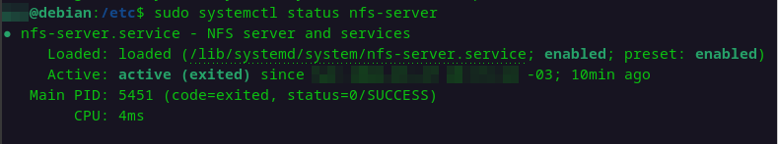

## 1.2 Configuración

El archivo /etc/exports controla qué sistemas de archivos se exportan a los hosts remotos y especifica las opciones.

En este caso, compartiremos un nuevo directorio llamado CompartidaNFS:

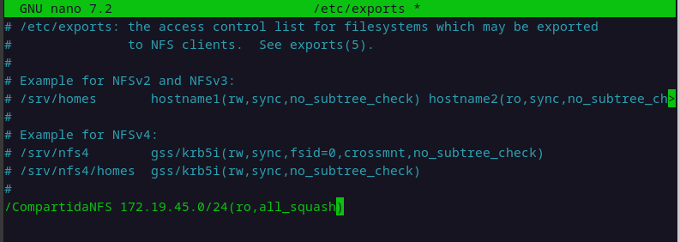

Donde:

ro: permite acceso de solo lectura. Opción predeterminada.

all_squash: Asigna todos los UID y GID al usuario anónimo. Es útil para directorios FTP públicos, directorios de noticias, etc., exportados por NFS.

A continuación, cree el directorio /CompartidaNFS en la raiz del sistema y agregue un archivo llamado prueba.txt que contenga texto.

Reinicie el servicio con el comando:

systemctl restart rpcbind nfs-server

## 1.3 Instalación en cliente

Para poder visualizar en el cliente el recurso compartido, debemos montar el directorio con el comando mount.

Por defecto esta utilidad no viene instalada en Debian, por lo que se debe instalar en la máquina cliente:

apt install nfs-common

Una vez instalado, montamos el directorio:

mount -t nfs 172.19.45.10:/CompartidaNFS /mnt

En la máquina cliente, ingrese al directorio /mnt y revise la presencia del archivo de texto creado en el servidor.



# 2.FTP

## 1.1 Instalación

Utilizará el servidor FTP ProFTPd. Se instala a través del comando:

apt install proftpd

Una vez instalado, iniciamos el servicio con el comando:

systemctl start proftpd

Verificamos el status del servidor con el comando:

systemctl status proftpd.service

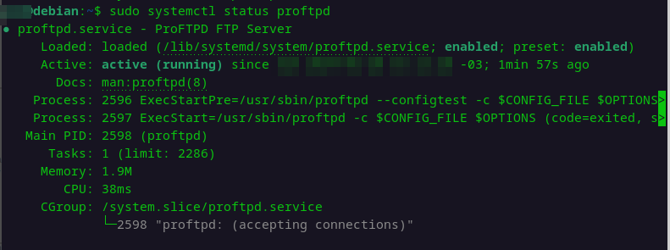

## 1.2 Configuración

La configuración del servidor FTP se encuentra en /etc/proftpd/proftpd.conf

Por defecto, ProFTP concede al usuario la capacidad de navegar por todo el sistema de archivos al que tiene acceso. Sin embargo, para mayor seguridad, es posible restringir el acceso a una sección específica del árbol de directorios. Esto limita al cliente a estas ramas, impidiendo el acceso a cualquier recurso fuera de este ámbito. Esta medida mejora considerablemente la seguridad del servidor.

Para limitar el acceso, debemos descomentar la directiva DefaultRoot. Esto nos va a permitir que cuando cada usuario acceda a su cuenta del FTP, estos accederán directamente a su carpeta “home”. También se puede cambiar el puerto por defecto.

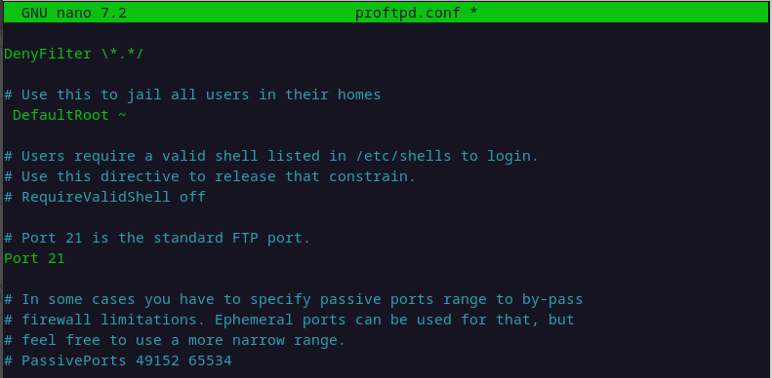

En caso de querer que todos los usuarios que inicien sesión accedan por defecto a una misma carpeta, debemos cambiar el parámetro DefaultRoot y añadir la ruta a la que queramos que accedan. Por ejemplo, para acceder a una carpeta llamada “proftpd” dentro de /home/ y queremos que todos los usuarios por defecto accedan a ella, primero debemos crear el directorio y luego configurar el archivo, el que quedaría:

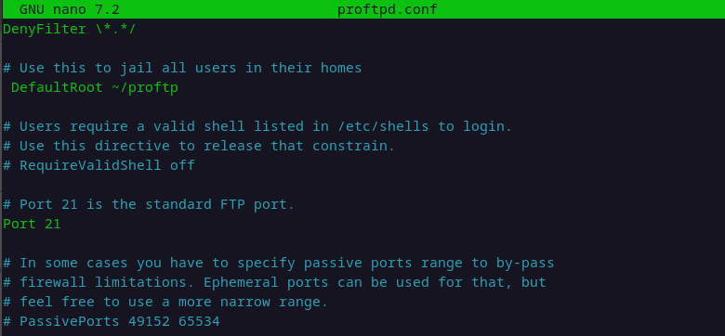

Para aplicar los cambios, debemos reiniciar el servidor:

systemctl restart proftpd